武汉市洪山区审计局2022年
部门预算编制说明

2022年1月

2022年部门预算公开目录

第一部分 部门概况
一、主要职能
二、部门预算单位构成
三、部门人员构成
第二部分 2022年部门预算表（表格独立公开）
一、收支预算总表
二、收入预算总表
三、支出预算总表
四、财政拨款收支预算总表
五、一般公共预算支出表
六、一般公共预算基本支出表
七、政府性基金预算支出表
八、国有资本经营预算支出表
九、财政拨款“三公”经费支出表
十、政府采购预算表
十一、政府购买服务预算表
十二、项目支出表
十三、部门整体支出绩效目标表
十四、项目支出绩效目标表

第三部分 2022年部门预算情况说明
一、财政拨款收支预算总体情况
二、一般公共预算支出安排情况
三、一般公共预算基本支出安排情况
四、一般公共预算“三公”经费支出安排情况
五、政府性基金预算支出安排情况
六、部门收支预算总体安排情况
七、部门收入预算安排情况
八、部门支出预算安排情况
九、其他重要事项的情况说明
第四部分 名词解释

第一部分
- 部门概况
(一)部门主要职能
（1）主管、统筹发展和组织协调全区审计业务工作。负责对区级财政收支和法律、法规规定的属于审计监督范围的财务收支的真实、合法和效益进行审计监督，维护财政经济秩序，提高财政资金使用效益，促进廉政建设，保障全区经济社会健康发展。对审计、专项审计调查和核查社会审计机构相关审计报告的结果承担责任，并负有督促被审计单位整改的责任。
（2）贯彻执行审计法律、法规、规章和审计工作方针、政策；制定审计执法、审计管理制度并监督执行。制订并组织实施全区审计工作发展规划、专业领域审计工作规划和年度审计计划。
（3）向区长提出年度区本级预算执行和其他财政收支情况的审计结果报告。受区人民政府委托向区人大常委会提出区本级预算执行情况和其他财政收支情况的审计工作报告、审计发现问题的纠正和处理结果报告。向区人民政府报告其他事项的审计和专项审计调查情况及结果。依法向社会公布审计结果。向区人民政府有关部门和有关街镇乡区通报审计情况和审计结果。
（4）根据《中华人民共和国审计法》的规定，直接进行下列审计事项，出具审计报告，在法定职权范围内作出审计决定、向有关主管机关提出处理处罚的建议或移送有关部门追究相应责任：
①本级预算执行情况和其他财政收支，区直部门（含直属单位）预算的执行情况、决算和其他财政收支以及资金的管理使用情况。乡、镇、街财政决算。
②使用本级财政资金的事业单位和社会团体的财务收支。
③区属国有企业和国家规定的国有资本占控股或者占主导地位的企业的资产、负债和损益。
④区人民政府投资的和以区人民政府投资为主的建设项目的工程管理、资金筹集管理、预算执行情况和决算。
⑤区人民政府有关部门管理和社会团体受区人民政府委托管理的社会保障资金、环境保护、社会捐赠资金及其他有关基金、资金的财务收支。
⑥区人民政府机构、区属机关、企事业单位接受国际机组和外国政府援助、贷款项目的财务收支。
⑦其他法律、法规规定应由本级审计机关审计的其他事项。
（5）依据《中华人民共和国审计法》和有关规定，对国家机关和依法属于区审计局审计监督对象的党政机关和企事业单位领导干部进行经济责任审计监督；依法受理被审计单位对审计机关审计决定的复议申请。
（6）组织实施对贯彻执行国家财经方针政策和宏观调控措施情况的行业审计、专项审计和审计调查；组织实施对财经法律、法规、规章、政策和宏观调控措施的执行情况和财政预算管理或国有资产管理使用等与区财政收支有关的特定事项进行专项审计调查。
（7）依法检查审计决定执行情况，督促纠正和处理审计发现的问题，依法办理被审计单位对审计决定提请的行政复议、行政诉讼或区人民政府裁决中的有关事项。协助配合有关部门查处相关重大经济案件。
（8）指导和监督内部审计工作，核查社会审计机构对依法属于区级审计机关监督对象的单位出具的相关审计报告。组织全区审计专业培训。
（9）指导和推广信息技术在全区审计领域的应用，组织建设区审计信息系统。
（10）承办上级交办的其他事项。
(二)部门预算单位构成
洪山区审计局由机关及下属1个二级单位组成，其中：行政单位1个、事业单位1个。
(三)部门人员构成
洪山区审计局总编制人数17人，其中：行政编制12人，事业编制5人。离退休人员15人，其中：离休0人，退休15人。

第二部分
2022年部门预算表（表格独立公开）
附表1-1
收支预算总表
部门/单位：洪山区审计局 单位：万元
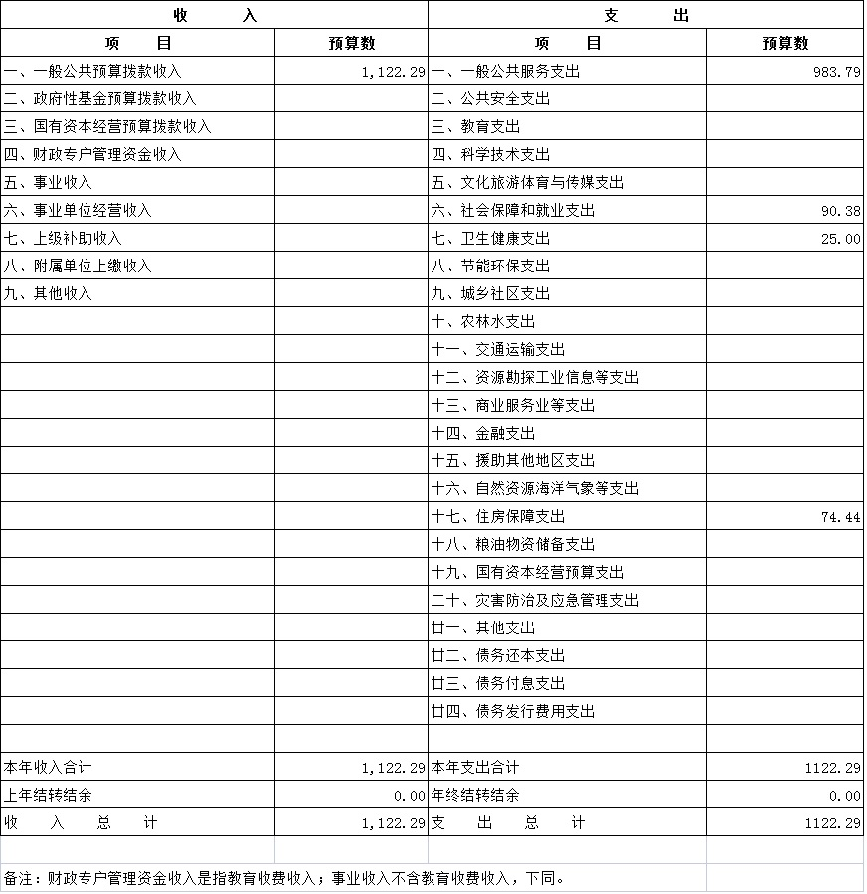
附表1-2
收入预算总表
部门/单位：洪山区审计局 单位：万元
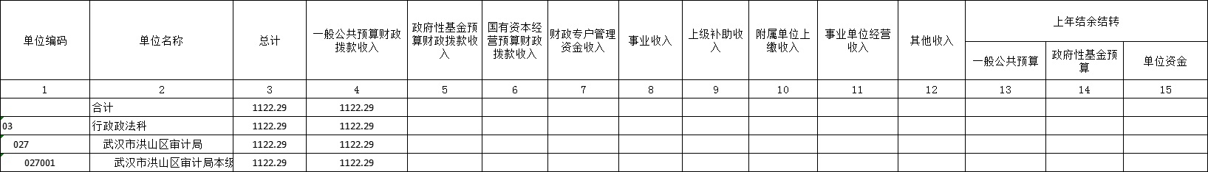

附表1-3
支出预算总表
部门/单位：洪山区审计局 单位：万元
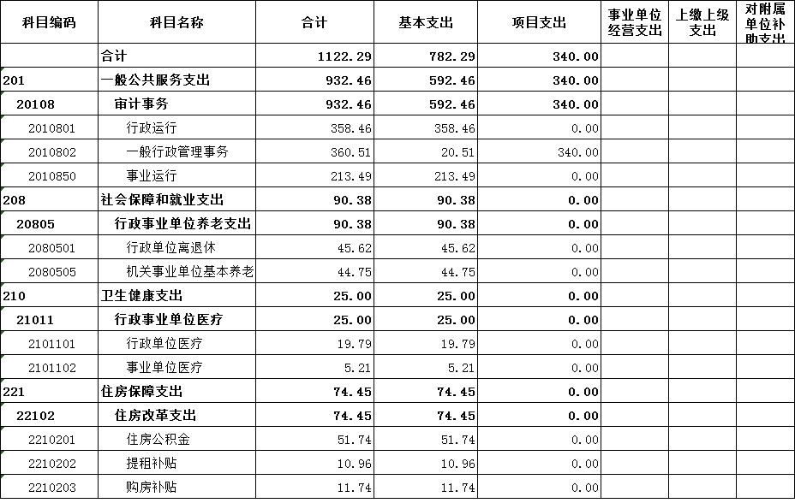
附表1-4
财政拨款收支预算总表
部门/单位：洪山区审计局 单位：万元
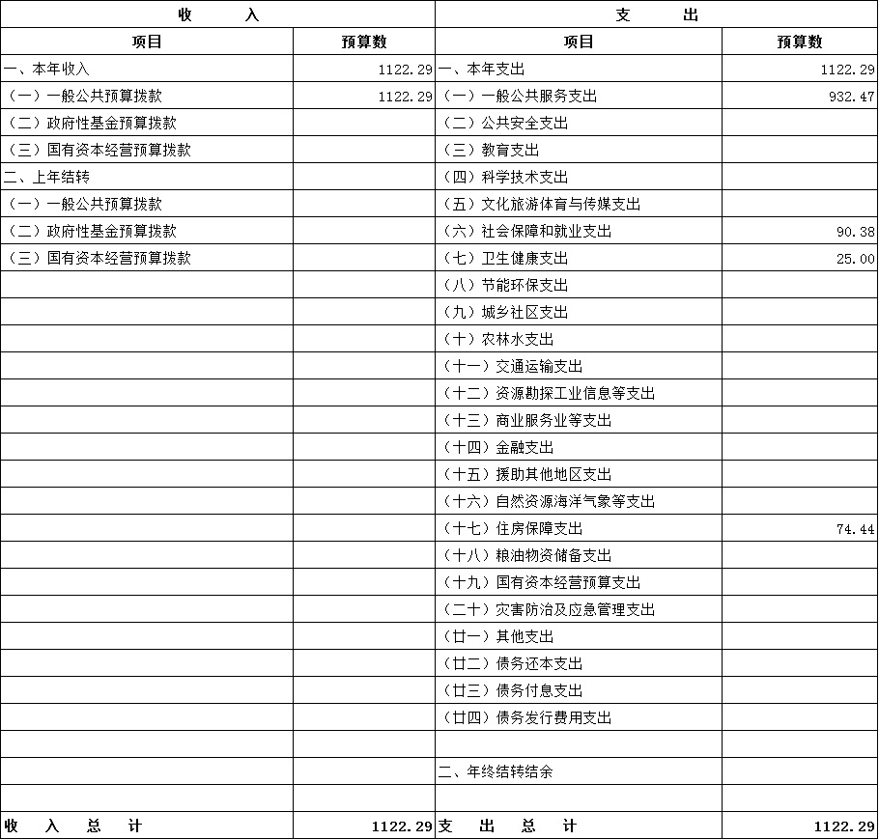

附表1-5
一般公共预算支出表
部门/单位：洪山区审计局 单位：万元
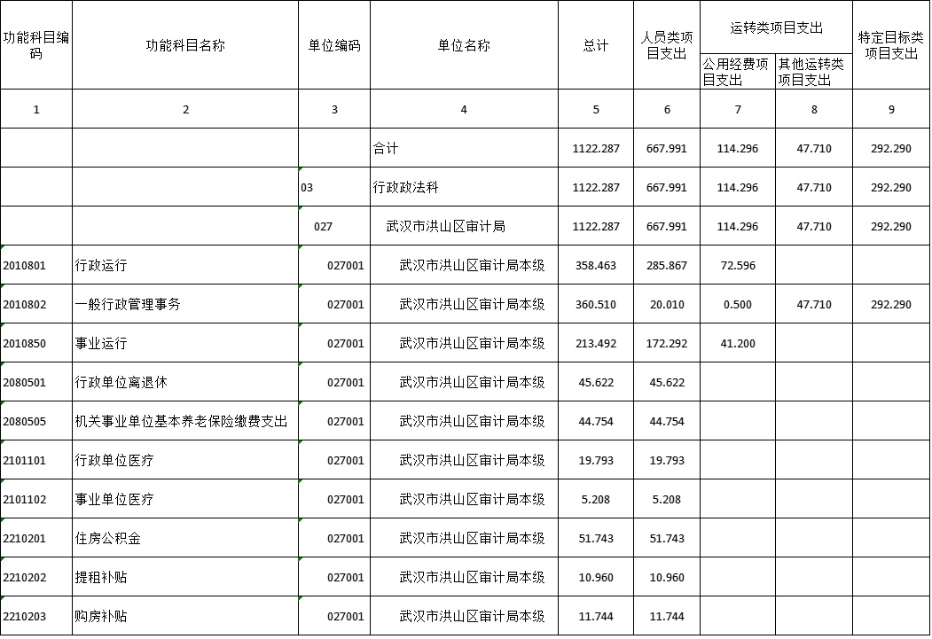

附表1-6
一般公共预算基本支出表
部门/单位：洪山区审计局 单位：万元
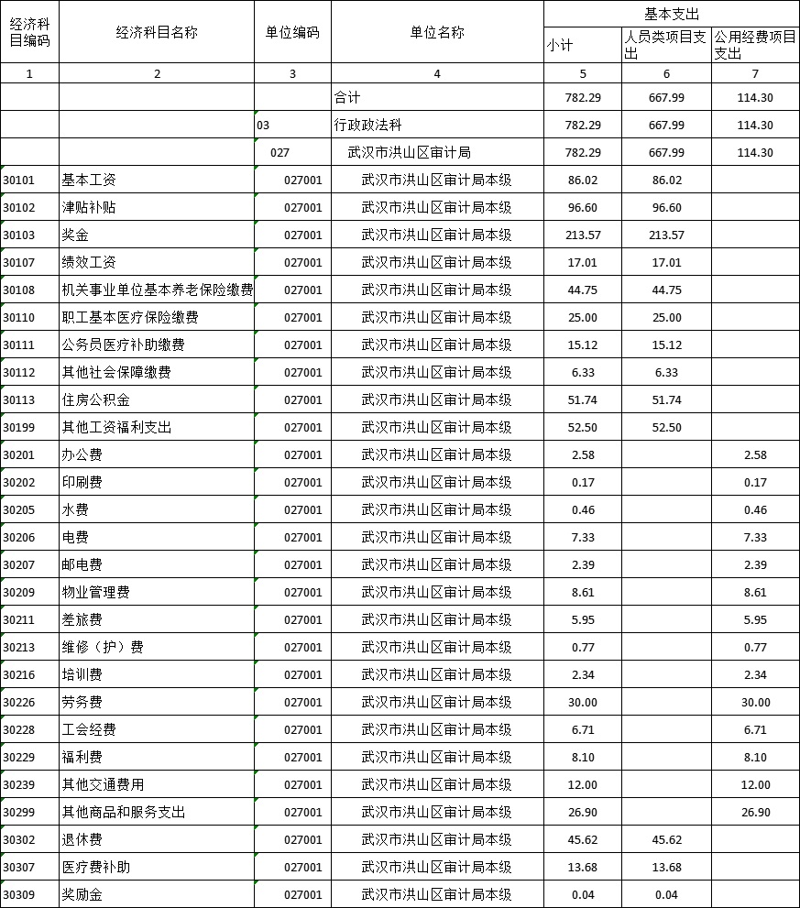

附表1-7
政府性基金预算支出表
部门/单位：洪山区审计局 单位：万元
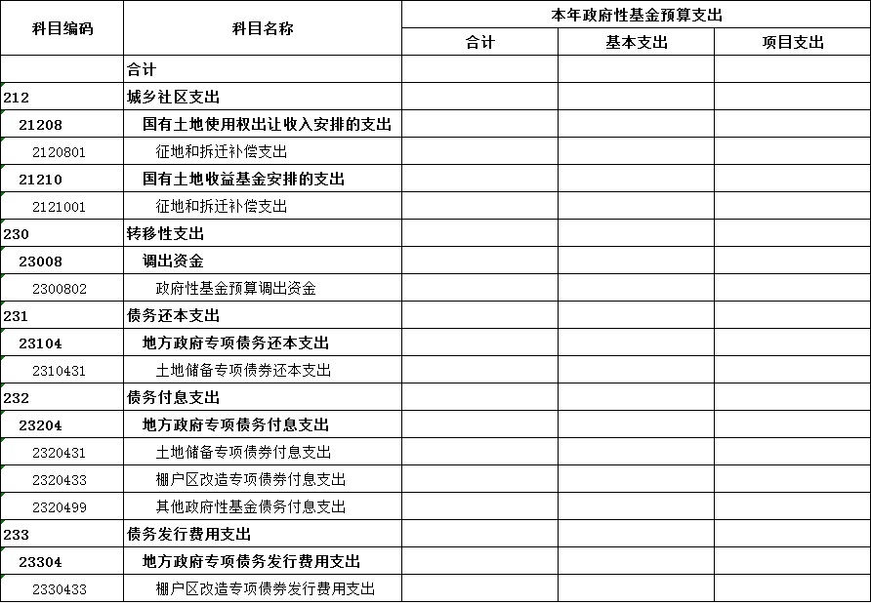
注：2022年区审计局无政府性基金支出。
附表1-8
国有资本经营预算支出表
部门/单位：洪山区审计局 单位：万元
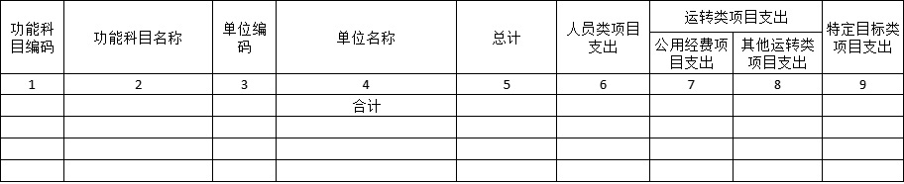
注：2022年区审计局无国有资本经营预算支出。
附表1-9
财政拨款“三公”经费支出表
部门/单位：洪山区审计局 单位：万元
注：2022年区审计局无“三公”经费支出。

附表1-10
政府采购预算表
部门/单位：洪山区审计局 单位：万元
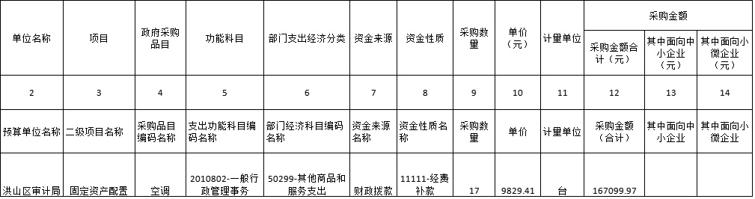

附表1-11
政府购买服务预算表
部门/单位：洪山区审计局 单位：万元
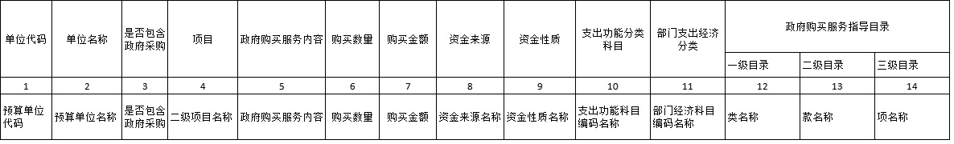
注：2022年区审计局无政府购买服务预算支出。
附表1-12
项目支出表
部门/单位：洪山区审计局 单位：万元
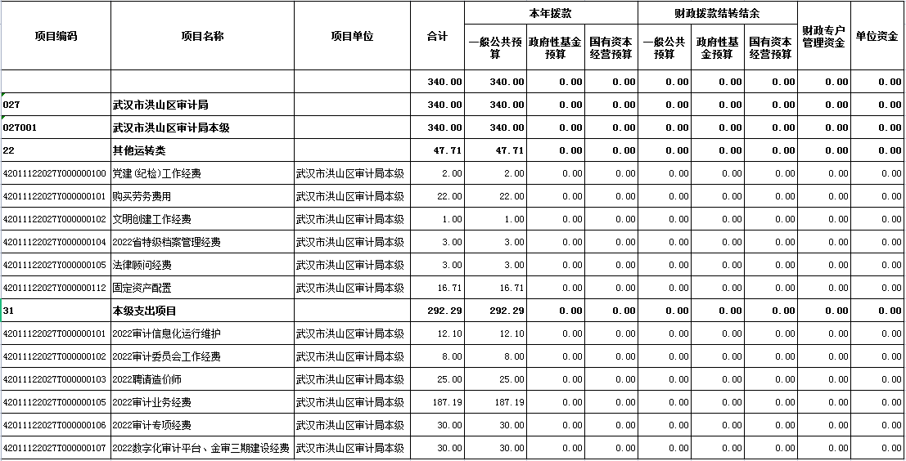

附表1-13
部门整体支出绩效目标表
部门/单位：洪山区审计局 单位：万元
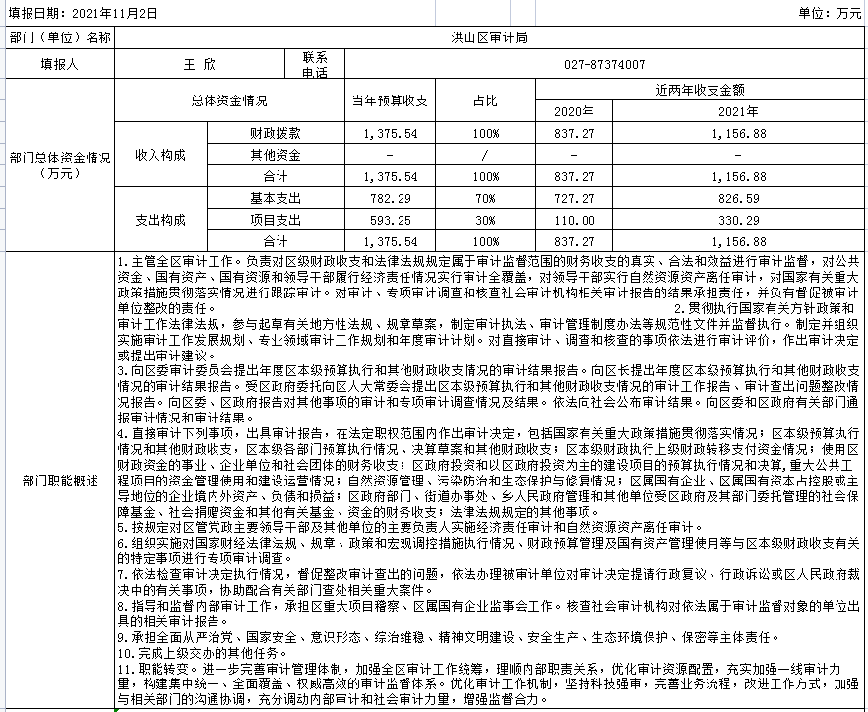
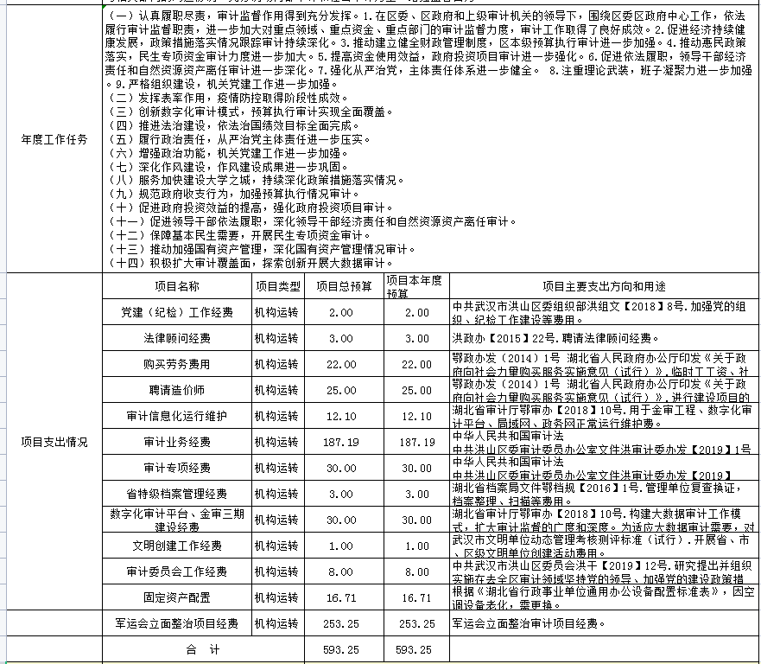
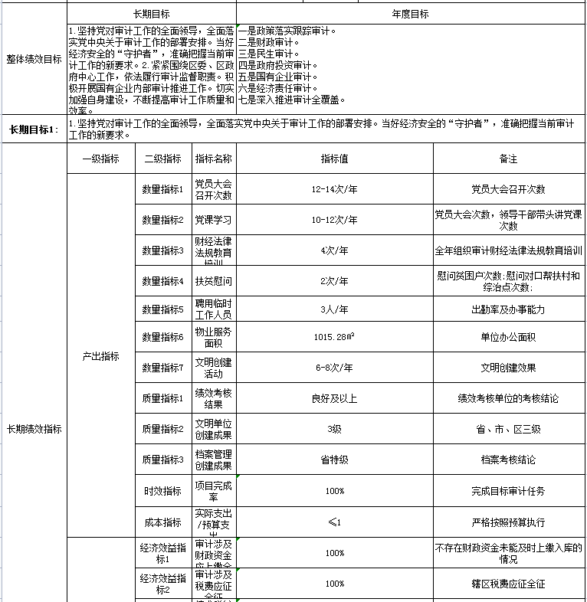
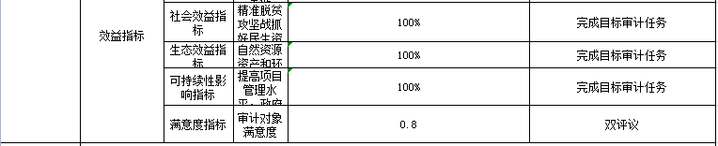
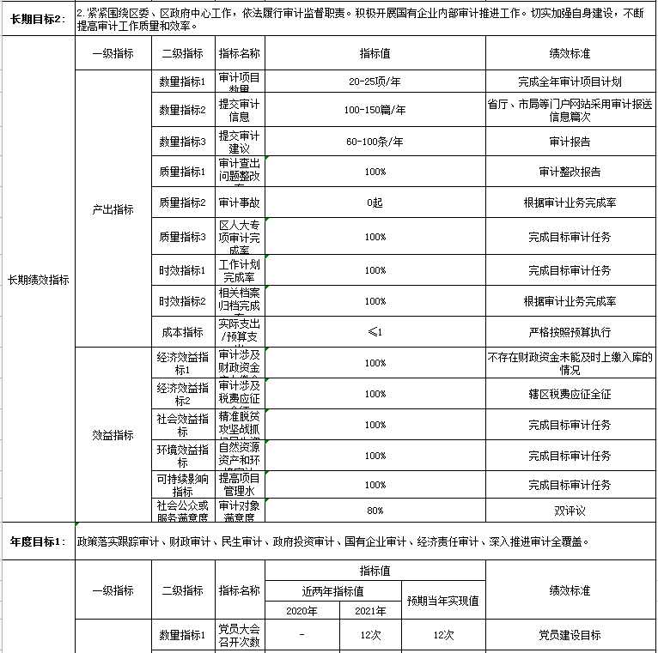
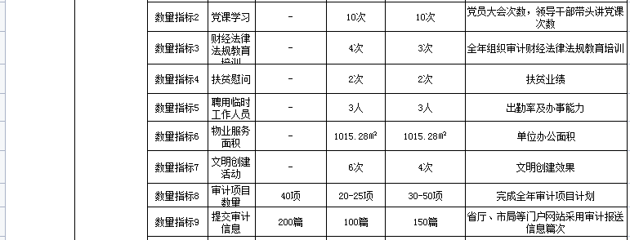
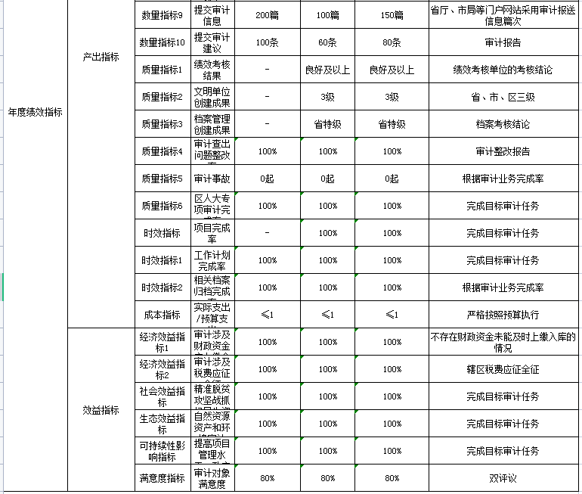

附表1-14
项目支出绩效目标表（党建（纪检）工作经费）
部门/单位：洪山区审计局 单位：万元
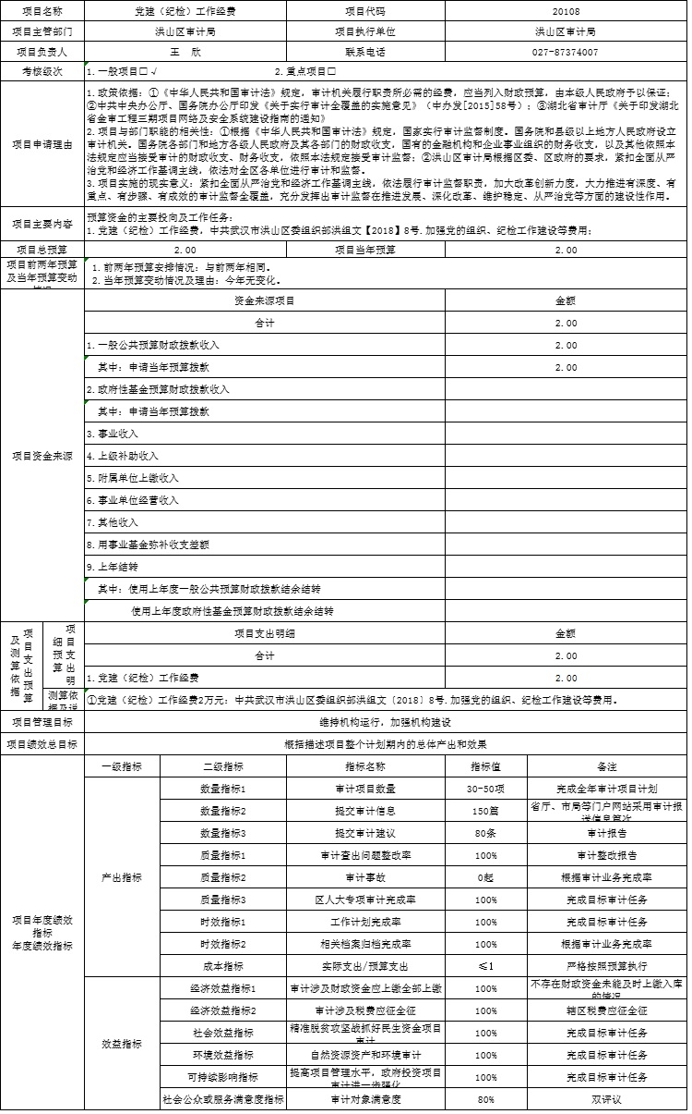
附表1-14
项目支出绩效目标表（法律顾问经费）
部门/单位：洪山区审计局 单位：万元
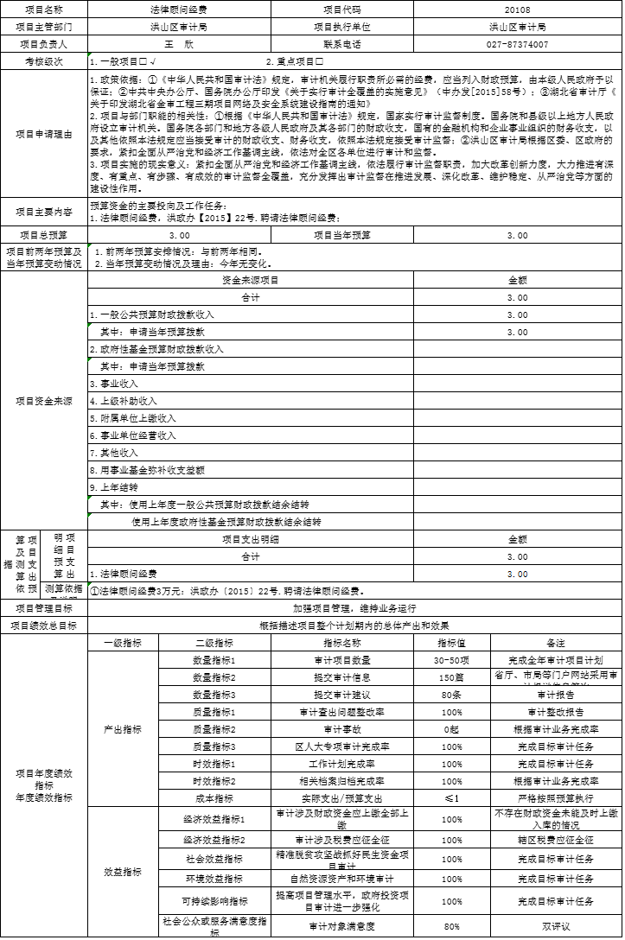
附表1-14
项目支出绩效目标表（购买劳务费用）
部门/单位：洪山区审计局 单位：万元
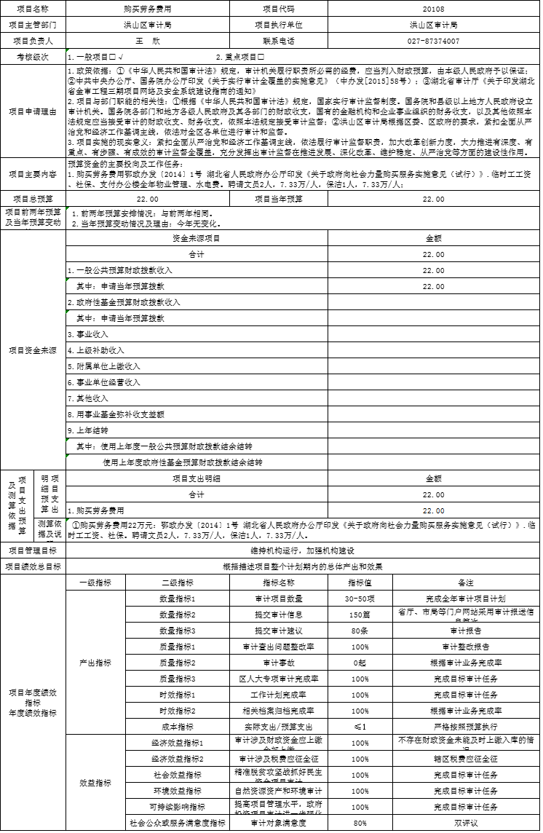
附表1-14
项目支出绩效目标表（固定资产配置）
部门/单位：洪山区审计局 单位：万元
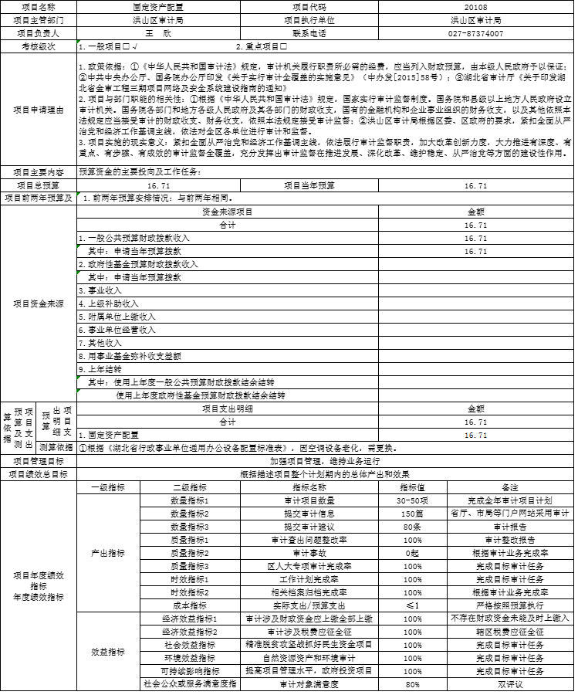

附表1-14
项目支出绩效目标表（聘请造价师）
部门/单位：洪山区审计局 单位：万元
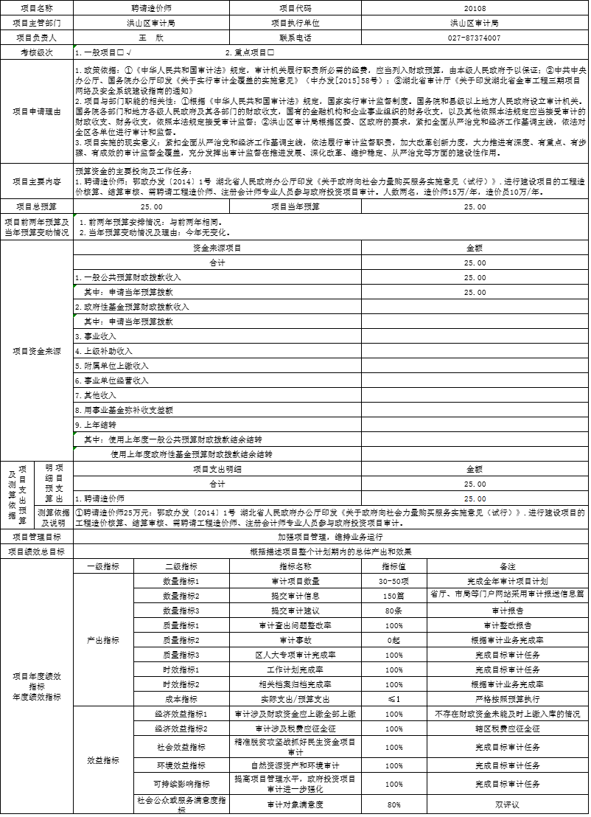
附表1-14
项目支出绩效目标表（审计委员会工作经费）
部门/单位：洪山区审计局 单位：万元
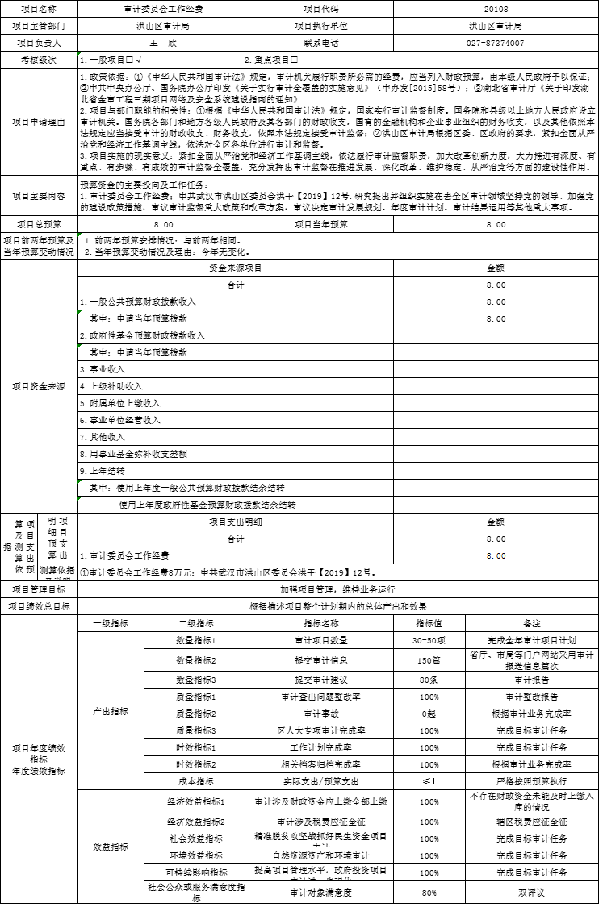
附表1-14
项目支出绩效目标表（审计信息化运行维护）
部门/单位：洪山区审计局 单位：万元
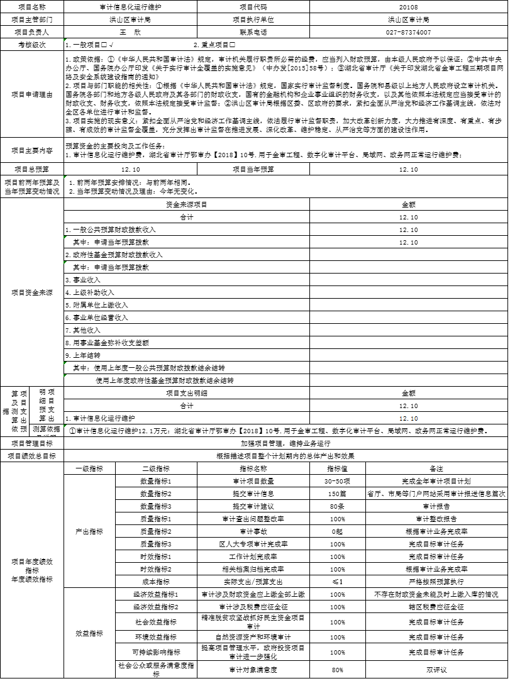
附表1-14
项目支出绩效目标表（审计业务经费）
部门/单位：洪山区审计局 单位：万元
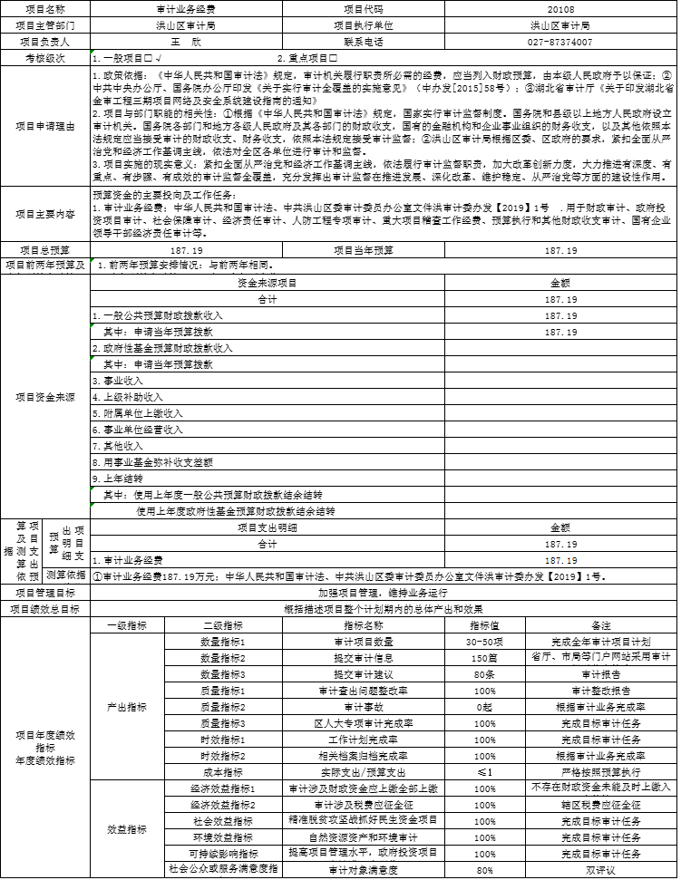
附表1-14
项目支出绩效目标表（审计专项经费）
部门/单位：洪山区审计局 单位：万元
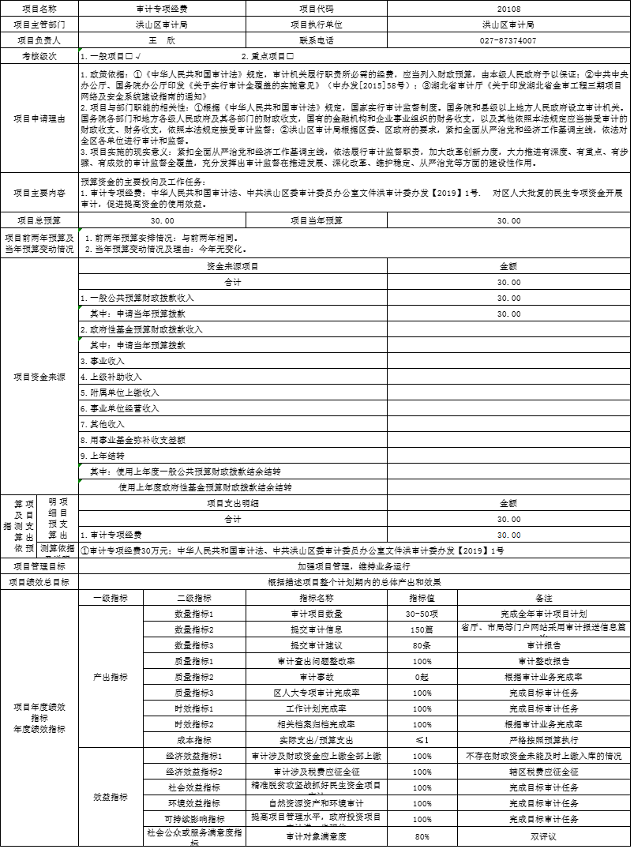
附表1-14
项目支出绩效目标表（数字化审计平台、金审三期建设经费）
部门/单位：洪山区审计局 单位：万元
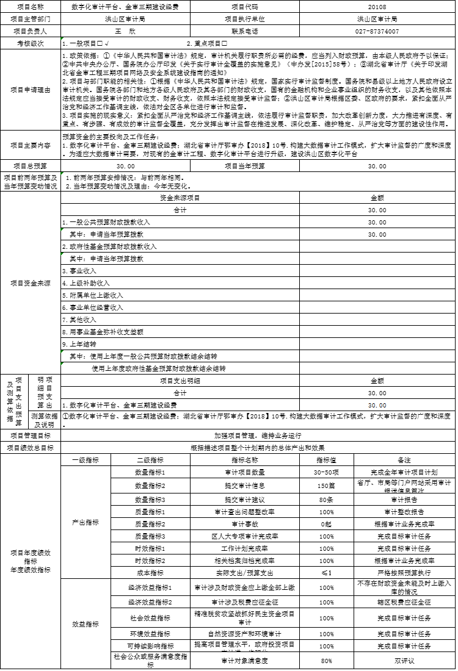
附表1-14
项目支出绩效目标表（文明创建工作经费）
部门/单位：洪山区审计局 单位：万元
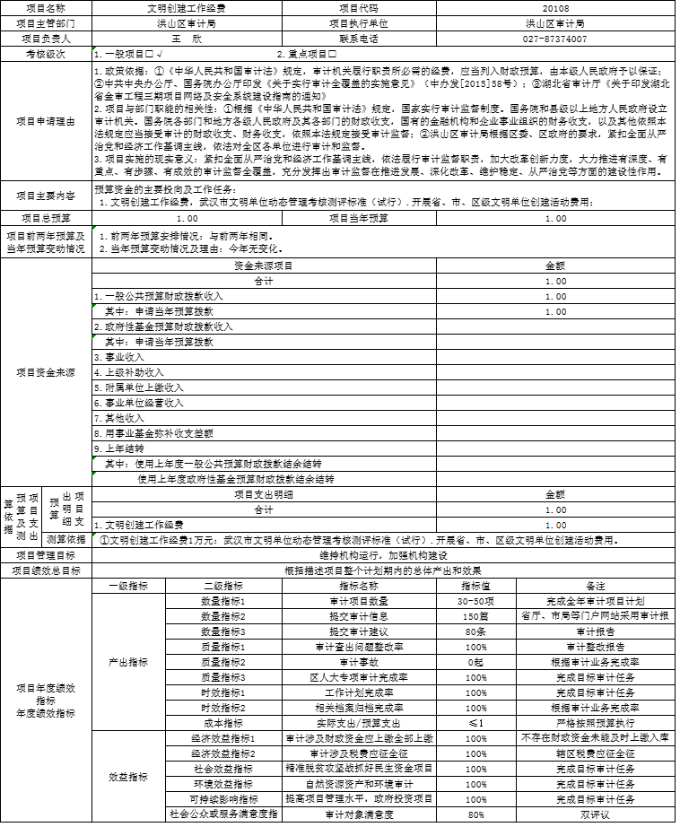

附表1-15
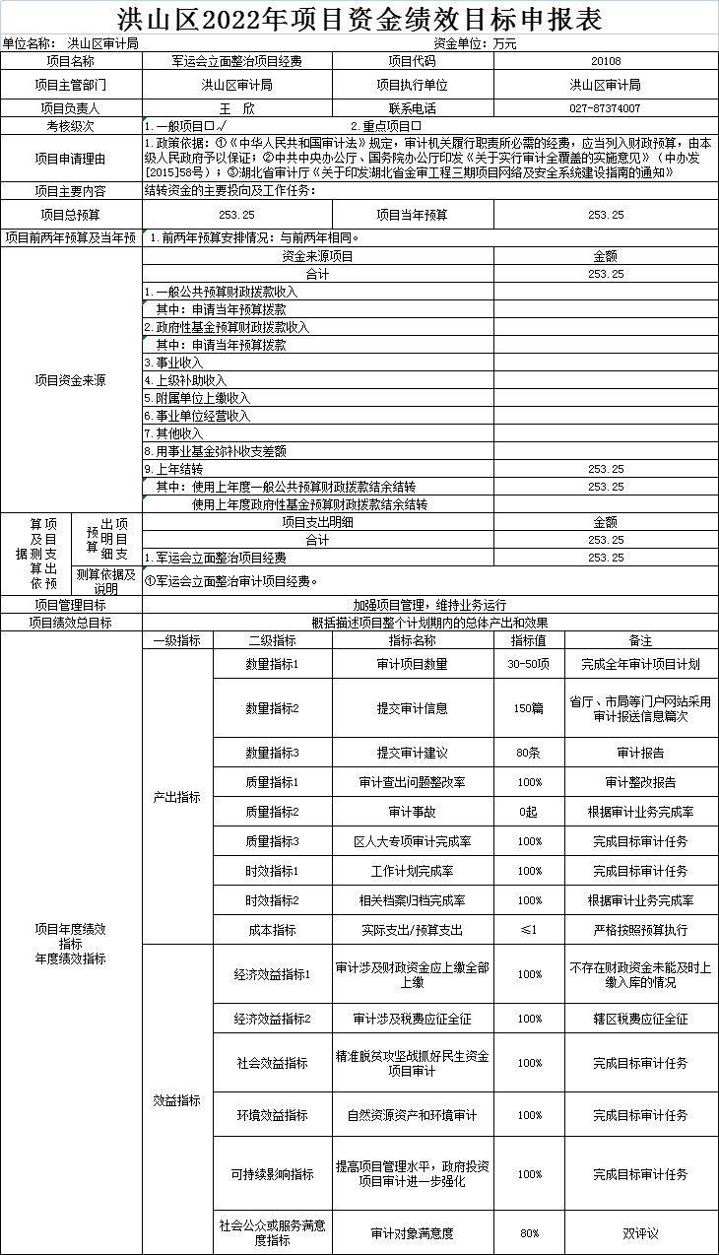
项目支出绩效目标表（军运会立面整治项目）
部门/单位：洪山区审计局 单位：万元

第三部分
2022年部门预算情况说明
一、财政拨款收支预算总体情况
一般公共预算财政拨款收入1122.29万元，支出1122.29万元，预算收支平衡。
- 一般公共预算支出安排情况
一般公共预算财政拨款支出预算1122.29万元，其中：当年预算1122.29万元，比2021年预算减少34.59万元，下降3.1%；上年结转0万元。主要安排情况如下：基本支出782.29万元，项目支出340万元。

- 一般公共预算基本支出安排情况
一般公共预算基本支出782.29万元，比2021年预算减少44.3万元，下降5.7%，主要原因：其中：2021年我单位事业人员有6人，2022年事业人员5人，导致人员经费下降。包括：
(1)工资福利支出608.64万元，主要用于在职人员基本工资、津贴补贴、奖金、绩效工资、机关事业单位基本养老保险缴费、职业年金缴费、职工基本医疗保险缴费、公务员医疗补助、其他社会保障缴费、住房公积金、医疗费、其他工资福利支出等。
(2)对个人和家庭的补助59.34万元，主要用于用于对个人和家庭的补助、医疗费补助及其他对个人和家庭补助支出等。
2.公用经费114.31万元，包括商品和服务支出、资本性支出，主要用于办公费、印刷费、咨询费、手续费、水费、电费、邮电费、取暖费、物业管理费、差旅费、维修(护)费、租赁费、会议费、培训费、公务接待费、专用材料费、劳务费、委托业务费、工会经费、福利费、其他交通费用、其他商品和服务支出等。
四、一般公共预算“三公”经费支出安排情况
(一)“三公”经费的单位范围
“三公”经费包括一级、二级单位2家。
(二)“三公”经费财政拨款预算情况
一般公共预算财政拨款安排“三公”经费预算0万元，比2021年预算减少0万元，下降0%。
1.因公出国(境)经费预算0万元，比2021年预算减少0万元，主要原因：2021年无因公出国（境）安排。
2.公务用车购置及运行维护费0万元，比2021年预算减少0万元。其中：
(1)公务用车购置费0万元，比2021年预算增加(减少) 0万元，主要原因：2021年无公务用车购置安排。
(2)公务用车运行维护费0万元，比2021年预算减少 0万元，主要原因：我单位车辆已车改。
3.公务接待费预算0万元，比2021年预算增加(减少) 0万元，主要原因：2021年无公务接待事项安排。
五、政府性基金预算支出安排情况
洪山区审计局2021年没有使用政府性基金预算安排的支出。
六、部门收支预算总体安排情况
一般公共预算财政拨款支出预算1122.29万元，其中：当年预算1122.29万元，比2021年预算减少34.59万元，下降3.1%；上年结转0万元。全年预算收支平衡。
七、部门收入预算安排情况
部门预算收入1122.29万元。其中：一般公共预算财政拨款收入1122.29万元，政府性基金预算财政拨款收入 0 万元，事业收入0万元，上级补助收入0万元，附属单位上缴收入0万元，事业单位经营收入0万元，其他收入0万元；用事业基金弥补收支差额0万元、上年结转0万元。
八、部门支出预算安排情况
部门预算支出1122.29万元。其中：基本支出782.29万元，项目支出340万元，上缴上级支出0万元，对附属单位补助支出0万元，事业单位经营支出0万元，结转下年0万元。
按照支出功能分类科目，主要用于：
一般公共服务支出1122.29万元；社会保障和就业支出 61.76万元；卫生健康支出25万元；住房保障支出51.74万元；其他支出0万元。
按照支出经济分类科目，主要用于：
工资福利支出608.64万元；商品和服务支出114.31万元；对个人和家庭的补助59.34万元；资本性支出0万元；其他支出340万元。
九、其他重要事项的情况说明
（一）机关运行经费情况
2022年部门机关及下属0家参照公务员法管理事业单位的机关运行经费114.31万元。主要包括：办公费、印刷费、水电费、邮电费、差旅费、会议费、福利费、日常维修费、办公用房物业管理费及其他费用等。
- 政府采购预算情况
2022年部门预算中纳入政府采购预算支出合计16.71万元。包括：货物类16.71万元，工程类0万元，服务类0万元。
(三)国有资产占有使用情况
截至2021年12月31日，部门共有车辆0辆。其中：一般公务用车0辆，一般执法执勤用车0辆，特种专业技术用车0辆。（除车辆外的国有资产情况待决算后另行公开）
- 预算绩效管理情况
2022年，部门预算支出全部纳入绩效管理。设置了部门整体支出绩效目标，14个一级项目支出绩效目标，涉及一般公共预算本年财政拨款与上年结转1375.54万元。

第四部分 名词解释
(一)一般公共预算财政拨款收入：指区级财政一般公共预算当年拨付的资金。
(二)政府性基金预算财政拨款收入：指区级财政政府性基金预算当年拨付的资金。
(二)事业收入：指事业单位开展专业业务活动及辅助活动所取得的收入。
(三)事业单位经营收入：指事业单位在专业业务活动及其辅助活动之外开展非独立核算经营活动取得的收入。
(四)其他收入：指除“财政拨款收入”、“事业收入”、“事业单位经营收入”等以外的收入。
(五)上年结转：指以前年度尚未完成、结转到本年仍按原规定用途继续使用的资金。
(六)基本支出：指为保障机构正常运转、完成日常工作任务而发生的人员支出和公用支出。
(七)项目支出：指在基本支出之外为完成特定的行政任务和事业发展目标所发生的支出。
(八)事业单位经营支出：指事业单位在专业业务活动及其辅助活动之外开展非独立核算经营活动发生的支出。
(九)本部门使用的主要支出功能分类科目(项级)：（各部门自行完善预算中使用的功能科目）
1.一般公共服务 审计事务 行政运行（审计）：反映行政单位（包括实行公务员管理的事业单位）的基本支出。
2.一般公共服务 审计事务 一般行政管理事务（审计）：反映行政单位（包括实行公务员管理的事业单位）未单独设置项级科目的其他项目支出。
3.一般公共服务 审计事务 事业运行（审计）：反映事业单位的基本支出。
4.社会保障和就业支出 行政事业单位离退休 归口管理的行政单位离退休：反映实行归口管理的行政单位开支的离退休经费。
5.社会保障和就业支出 行政事业单位离退休 机关事业单位基本养老保险缴费支出：反映单位为职工缴纳的基本养老保险费。
6.社会保障和就业支出 行政事业单位离退休 机关事业单位职业年金缴费支出：反映单位为职工实际缴纳的职业年金(含职业年金补记支出)。
7.卫生健康支出 行政事业单位医疗 行政单位医疗：反映财政部门集中安排的行政单位基本医疗保险缴费经费，未参加医疗保险的行政单位的公费医疗经费，按国家规定享受离休人员、红军老战士待遇人员的医疗经费。
8. 卫生健康支出 行政事业单位医疗 事业单位医疗：反映财政部门集中安排的事业单位基本医疗保险缴费经费，未参加医疗保险的事业单位的公费医疗经费，按国家规定享受离休人员待遇人员的医疗经费。
9.住房保障支出 住房改革支出 住房公积金：反映行政事业单位按人力资源和社会保障部、财政部规定的基本工资和津贴补贴以及规定比例为职工缴纳的住房公积金。
10.住房保障支出 住房改革支出 提租补贴：反映按房改政策规定的标准，行政事业单位向职工（含离退休人员）发放的租金补贴。
11.住房保障支出 住房改革支出 购房补贴：反映按房改政策规定的标准，行政事业单位向符合条件职工（含离退休人员）、军队（含武警）向转役复员离退休人员发放的用于购买住房的补贴。
(十)“三公”经费：纳入财政一般公共预算管理的“三公”经费，是指市直部门用一般公共预算财政拨款安排的因公出国(境)费、公务用车购置及运行维护费和公务接待费。其中，(1)因公出国(境)费，反映单位公务出国(境)的国际旅费、国外城市间交通费、住宿费、伙食费、培训费、公杂费等支出；(2)公务用车购置及运行维护费，反映单位公务用车燃料费、维修费、过路过桥费、保险费、安全奖励费用等支出；(3)公务接待费反映单位按规定开支的各类公务接待(含外宾接待)支出。
(十一)机关运行经费：为保障行政单位(包括参照公务员法管理的事业单位)运行用于购买货物和服务的各项资金，包括办公及印刷费、邮电费、差旅费、会议费、福利费、日常维修费、专用材料及一般设备购置费、办公用房水电费、办公用房取暖费、办公用房物业管理费、公务用车运行维护费以及其他费用等。
参考《2020年政府收支分类科目》说明逐项解释。
(十二)其他专用名词
根据本部门使用的其他专用名词补充解释。

